**大阪府民の生活実態調査**

**報告書**

2019年5月

企画・実施：大阪社会保障推進協議会

分析・評価・監修：北垣智基・鴻上圭太・高倉弘士

目　　次

はじめに 2

調査にご協力いただいたみなさまへ 2

本調査の問題意識と目的 2

アンケート調査の概要 3

調査結果のポイントと今後の取り組みに向けた提言 4

調査回答者の特徴 4

調査結果からみる生活上の困難さ 4

「高齢女性の一人暮らし」の実相 5

孤立化・孤独化の問題 6

住民を具体的にサポートする活動の必要性 6

引き続き住民の立場からの実態把握と政策提言を 7

単純集計の結果 8

クロス集計の結果 22

年齢４類型 23

世帯年収４類型 26

世帯収入が150万円以下の人の生活実態 29

自由記述の分析結果 31

１）自由記述のなかで、出てきた言葉から 31

2）言葉と言葉のつながり 31

３）年齢別の自由記述 32

４）所得別の自由記述 32

５）自由記述で一番多く出てきた言葉＝〈生活〉の文章つながりの表 33

２．病状 34

１）問６．「病院へ行くことを先延ばし又は治療を中断したこと」の問について 34

２）問６．「病院へ行くことを先延ばし、治療を中断した」理由として出てきた言葉から 34

3）問６．「病院へ行くことを先延ばし、治療を中断した」と所得について 35

（参考資料） 41

# はじめに

## 調査にご協力いただいたみなさまへ

　まずはこのたび、「大阪府民の生活実態調査」へご協力いただいた皆様に、心より御礼申し上げます。

　調査票へご回答くださった皆様には、ご多忙な様子もみられるなか、きわめて多くの貴重なご意見をいただきました。皆様から寄せられた調査結果に基づき、各地域での取り組みにとどまらず、皆様一人ひとりの安心した暮らしを支える社会保障の充実につなげていきたいと考えています。

　また調査員の皆様には、取り組まれた時期によっては暑さが厳しいなかでも、各地域に足を運ばれました。今回の調査結果は、ひとえに、調査員の皆様の問題意識の高さと行動力の賜物といえます。心より敬意を表します。以下、本報告書でも提示させていただくように、引き続き公的社会保障のあり方を問うと同時に、人びとのいのちと暮らしを支えていく取り組みが求められています。ともに問題意識を持ち寄り、力を織りあわせながら、よりよい社会づくりに取り組んでまいりましょう。

## 本調査の問題意識と目的

社会保障財源の抑制・削減の進行に伴い、「地域包括ケアシステム」の実現や「我が事・丸ごと」の地域づくりを目指す政策動向など、公的保障の不足を「自助・互助」でカバーさせようとする動きが前面に押し出されてきています。しかし国民の生活実態に目を向けるならば、単身世帯・高齢夫婦世帯の増加や、賃金水準の低下等による所得格差の拡大がみられるなかで、自助・互助を成立させる条件そのものが失われています。こうした状況下で、若者から高齢者まで、幅広い世代が生活を営む上で様々な問題を抱えています。

そうしたなかでも、国や自治体の調査だけでは十分に問題提起を行うことができない状況があります。昨今、国が実施する統計調査の改ざん問題がメディアでも取り上げられていますが、それ以前に介護保険制度改定に係る調査データについても疑問点があり、信用できるものではないことを大阪社保協は問題視してきました。そのため、独自に実態把握のためのデータ収集を行う必要があることが確認されてきました。さらに、生活上の問題を抱える人のなかでも、特に困難を抱えている人は声を出さない傾向にあります。そうした人たちにもアプローチしていくために、私たちから困難を抱えている人のもとへ行く「アウトリーチ」を行っていく必要があることも確認されてきました。

上記の内容をふまえ、大阪社会保障推進協議会では2018年度に「大阪府民の生活実態調査」を企画・実施することとしました。今回の調査は以下の3点を目的に行われています。

**①現在大阪府内に住む人々が、どのような生活上の困難を抱えているのか、その背景にはどのような要因があるのかを明らかにする。**

**②実態把握のみならず、各地域での生活上の困難の解決に向けた具体的な取り組みや政策提言にもつなげていく。**

**③調査をとおして地域において生活を営むうえで多様な問題を抱えている府民を地域の社会保障推進協議会関係者が地域に出向いて把握(アウトリーチ)し、つぎの支援につなげる。**

## アンケート調査の概要

今回の調査では、前頁で示した3点の目的をふまえ、生活上の諸問題を浮き彫りにするために生活上の困りごとがあるかどうか、その内容は何か、困ったときの相談先はあるか、社会保障制度の使いやすさはどうか、等を聞くこととしました。また、本調査は、大阪府内を調査対象地としています。大阪府内における地域の社会保障推進協議会（以下、地域社保協）に調査対象者の選定、調査票の配布と回収において全面的な協力をお願いし、大阪府内43市町村のうち、24市町(大阪市内は6区)で行われました。

そのため、全般的な大阪府民の生活実態の把握ができるデータが回収できたといえます。この点について、上記の調査の目的③は達成されているといえるでしょう。

なお、本調査は、「留め置き法」で調査を実施しました。まず、対象となる地域の住民の方々に対して、事前に調査票を配布する日程や調査の意義を記した予告状を各戸に配布しました。そのうえで、予告日に地域社保協の調査員が対象者宅を訪問し、調査についての説明と調査票をお渡しし、後日回収にうかがいました。なお、調査についての説明を行った際に、調査協力は任意であること、個人が特定されない形で集計することなど、調査倫理に関する説明も行いました。最終的な回収有効票数は2493でした。

# 調査結果のポイントと今後の取り組みに向けた提言

以下、調査結果のポイントを紹介するとともに、今後の各地域での取り組みに向けた若干の提言を行います。

## 調査回答者の特徴

回答者の基本属性をみると、性別では女性、年齢でみると65歳以上の方が多くの割合を占めていました。また「ひとりぐらし」「夫婦二人暮らし」が多かったことから、主に高齢者単身・夫婦のみ世帯の生活実態ならびに生活課題が読み取れるデータであるといえます。

## 調査結果からみる生活上の困難さ

次に、分析の結果から、生活上の困難をみていきます。

まず「生活のしづらさ」を感じている人は、全体で約66％みられました。生活のしづらさの原因（複数回答）として最も多く挙げられたのは「自分の健康・病気」（33.67％）、続いて「将来・老後の収入」（28.89％）、「自分の介護」（28.30％）でした。

自由記述の分析結果からも、将来や老後などの先行きが「不安」「心配」という記述が多く見られました。その要因は「仕事」や「収入」のことでした。こうした生活上の関心事は、年齢によって異なることも明らかになりました。若い世代は子どものことや教育のこと、親のこと、働くことなど多様ですが、年齢を重ねるごとに「介護」や「年金」に収斂していました。

健康・病気に関する質問の結果をみると、「病院へ行くことを先延ばしにしたことがあるか」という質問に対して、30％近くの人が「ある」と回答されていました。また、治療や診察にお金がかかることを理由に「重篤な症状のみに限って通院」する人が約15％、「通院回数を減らす」人が約13％みられました。そして、未治療状態の病気やケガが「ある」と回答した人は約21％でした。具体的にどのような病気やケガを先延ばしされているのかを自由記述でみると、「歯」に関する記述が最も多くみられました。

歯は健康に大きな影響を及ぼします。虫歯や歯周病などによって食べ物をうまく噛み砕けないことで、消化不良や、食べ物をのどに詰まらせる原因にもなります。また、虫歯や歯周病などを放置することで、内臓にも悪影響を及ぼし、場合によっては死に至ることもあると指摘されています。お金がないことを理由に、こうした事態に陥らないためにも、歯科治療に対する保障の充実を求める必要があるといえます。

次に収入に関する質問をみてみます。「世帯の主な収入源」(複数回答)として最も多く挙げられたのは、「年金」(68.02％)で、次いで「就労」(28.16％)が多く挙げられました。また、世帯収入をみると、150万円から300万円が最も多く、次いで400万円以上が多いという結果でした。しかし、それに続いて多かったのが相対的貧困ラインと言われる150万未満の世帯でした。高齢者雇用についても対策が議論されてきました。ただし、その実態は契約・パートなどの非正規雇用が多く、賃金もわずかです。さらに、病気や老化によって就労が出来ない場合、年金や貯蓄を頼りに生活を営んでいくこととなります。特に国民年金の場合、実際に支給されている平均月額は5万5千円程度と言われていますが、貯蓄などが無い場合、年金だけで暮らすことは困難です。その結果が、生活保護を受給する高齢者の割合の増加に表れているといえます。なお、今回の調査では、「世帯支出のうち負担に感じる費目」についても聞きましたが、65歳以上の人の回答をみると「医療費」が高い割合で挙げられました。近年も医療費をはじめ、社会保障に関する自己負担の増加が進んでいますが、その結果、先にふれたように病院へ行くことを控えなければならない状態が生じていることは重大な問題です。

「現在の生活で切り詰めているもの」(複数回答)の結果をみると、最も多いのが「食料費」(50.90％)で、続いて「被服・履物」(49.06％)、「水道・光熱費」(35.68％)でした。これらは「衣食住」という生活の基盤に関わる内容であるとともに、憲法第25条に掲げられる「健康で文化的な最低限度の生活」にも関わる内容です。食費については所得が低い人ほど切り詰められ、支出される金額も低くなる傾向にあります。しかし、偏った食生活が続くと、高血圧や糖尿病などの生活習慣病につながります。被服・履物も、外部刺激から身体を保護したり、着替えることで身体の清潔や健康を保持する機能があります。さらに私たちは、ＴＰＯに合わせた服装を選ぶことで、社会生活を営んでいます。そのため、気候やＴＰＯに応じた服装が無いと、身体や社会生活に支障を及ぼします。水道・光熱費はライフラインとも呼ばれますが、まさに私たちが生きていく上で必要不可欠な資源です。お風呂に入る回数を減らす、夏場に冷房を使わず暑さに耐えながら過ごす(反対に冬場に暖房を使うことを控えて寒さに耐えながら過ごす)といった事態は、果たして「健康で文化的な生活」といえるでしょうか。

## 「高齢女性の一人暮らし」の実相

本調査では、150万円以下世帯についても分析しています。150万円以下世帯に特徴的に見られる傾向として、「高齢者」、「ひとり暮らし」、「女性」という点です。高齢になるほど、貧困状態に陥る状況が見られます。また、女性は男性に比べ、配偶者との死別、離別あるいは未婚という、ひとり暮らし状態に陥ると150万円以下世帯になる可能性があります。これは、男性の所得あるいは年金がないと生きられない状況がある、といえます。つまり、現代社会においては女性が一人で生きていくということが想定されていません。たとえば、母子家庭を支援する制度政策は十分ではないとはいえ、一定ありますが、子が独立すると、母親は途端に貧困となってしまいます。高齢の女性のひとりでは暮らしていけない状況がこの調査からは明らかになっています。

加えて注目しておきたい点は、世帯収入150万円以下世帯の人々が、他の世帯収入層と比べて高い割合で「交通通信費」を切り詰めている点です。「交通通信費」は私たちが様々な社会関係を形成したり維持するうえで重要な役割を果たします。それを切り詰めざるをえないということは、社会関係から疎外されている状態であるといえます。

私たちは、こうした実態をさらに具体的に把握し、社会の問題として提起し続けていかなければならないのではないでしょうか。

## 孤立化・孤独化の問題

今回の調査では、普段からの人付き合いについても質問しました。

「悩みやストレスの相談先」については、「友人」や「家族」と回答する人が多くみられました。一方で、「相談先がわからない」「誰にも相談していない」人も９％近くみられました。相談先が分からないと、悩みやストレスを抱えたままの状態となり、問題が深刻化していく可能性が高いといえます。誰にも相談していない背景も様々だと思われますが、自分ひとりで解決したいと思っても、それができない場合は悩みやストレスが増していくでしょう。

「今年のお正月（元旦から３日まで）は誰と過ごしたか」という質問に対しては、「子ども」「配偶者」「親」など家族と過ごされた方が多かったようですが、他方で「ひとりで過ごした」人も12.49％みられました。この結果だけでは推測に止まりますが、中には家族がおらず、やむをえず一人で過ごされている方もいると考えられます。しかし、元旦から３日までのいわゆる三が日と呼ばれるこの期間は、一年でもっとも人と会うことになる日の一つといえます。その日にあって、「ひとりで過ごした」と答える人が「いる」という状況があります。年齢別で見ると、75歳以上の人のうち、43％が「一人暮らし」と回答されていました。一人暮らしの場合、他者との交流機会が少なく、日常的なつながりが希薄になる傾向があります。体力も低下し、外出に伴う身体的負担も増すことで、外出そのものが困難になっていきます。

その他にも、もともと他人との関わりが苦手で、人間関係を避けたり、そのためサポートを拒否する方がいます。声をかけられても、簡単には信頼できず、本音を言われない方もいます。他者からの手助けは「施し」であるととらえて、遠慮される方もいます。相談したい気持ちもあるけど、迷惑をかけたくない、自分で何とかしたい、何とかしなければならない、といった思いを強くもっている方もいるでしょう。こうして、困難を抱える人ほど、孤立化・孤独化と、問題の深刻化が進んでいく傾向があります。

そして、さらに注意しなければならないのは、今回のような調査にも声が上ってこない人たちの存在です。もちろん、調査に協力したくない、という方も含まれますが、ここで問題としているのは、認知症などで自らの意思を伝えることが困難な方もいるということです。しかし、それによって使える制度やサポートがあることすら知らないまま、生活上の困難を抱え続けることで、命の危険につながる場合もあります。必要なサポートを届けるためにも、継続的に関係形成をしていく機会づくりが、そうした問題解決の糸口になります。

## 住民を具体的にサポートする活動の必要性

今回の調査では、サポートを必要とする人に対して、こちらから出向いていく「アウトリーチ」を意識した調査を実施しました。しかし、今回の調査の過程でも明らかになりましたが、アウトリーチは容易ではありません。まずは時間をかけて、関係作りを行っていく必要があります。この点も含めて、専門的な知識や技術を必要とするケースが多くあります。

そのため、まずは気楽に集える場作りから、関係づくり、ネットワークづくりを進めていくことが有効と思われます。困難な状態に至る前に、早い段階で、気兼ねなく誰かに相談できる場があることが重要です。そうした場に集った方、そこに参加されている方から聞いた話を手がかりに、専門家をつないでいくこともできます。そのなかで、支援ネットワークが形成されます。

　すでに大阪社保協では、シンママ大阪応援団(現在は一般社団法人化し大阪社保協から独立)を立ち上げ、みんなが集える拠点作りを行っています。そこは、辛い経験をしながらも、誰にも相談できなかったシンママさんたちの拠り所となっています。また、子どもの貧困に対しては、全国各地で子ども食堂づくりが進められてきています。こうした取り組みは、現在国が打ち出している地域共生社会の実現につながる面もあります。しかし、私たちは単に「場作り」だけに止まってはなりません。生存権保障、生活保障は国の責任です。財政問題を理由に助け合いの「風土作り」に終始させず、財政構造を見直し、国民の生活保障を充実させなければなりません。そうした認識を広め、要求を高めていく場となりうるのも、各地域での助け合い・支え合いの場だといえます。

## 引き続き住民の立場からの実態把握と政策提言を

　今回の調査は、独自のデータを得るだけでなく、アウトリーチ型の調査として行われた点に大きな特徴があり、また重要な意味があります。調査員の方々においては、実際に地域に出向くことではじめて気づくこと、わかることがあったのではないでしょうか。同時に、どのような資源があり、どのような対策が可能かを考えるヒントが得られたのではないでしょうか。

かつて、貧困調査で有名なチャールズ・ブースは、19世紀のロンドン市街を歩き回り、住民への聞き取りを通じて、当時の貧困の実態を明らかにしました。特に重要なのは、貧困の原因が個人の責任に帰するものではなく、雇用や労働条件などの社会的要因によって生じていることを明らかにした点です。こうした発見が、後の救貧対策にも大きな影響を与えました。

現在も、生活上の困難を抱えることは自己責任とされる風潮があります。しかし、実際には社会の構造的な問題や、社会保障制度の不備によるところが大きいといえます。今回の調査では、上記の内容のほかにも、障がいのある子をもつ親の立場からの声や、シンママさんたちの声も寄せられました。こうした声も含め、今後も引き続き実態把握を試みるとともに、具体的なサポートに取り組みながら、必要な部分を公的に保障していくよう求めていく運動が必要です。

# 単純集計の結果

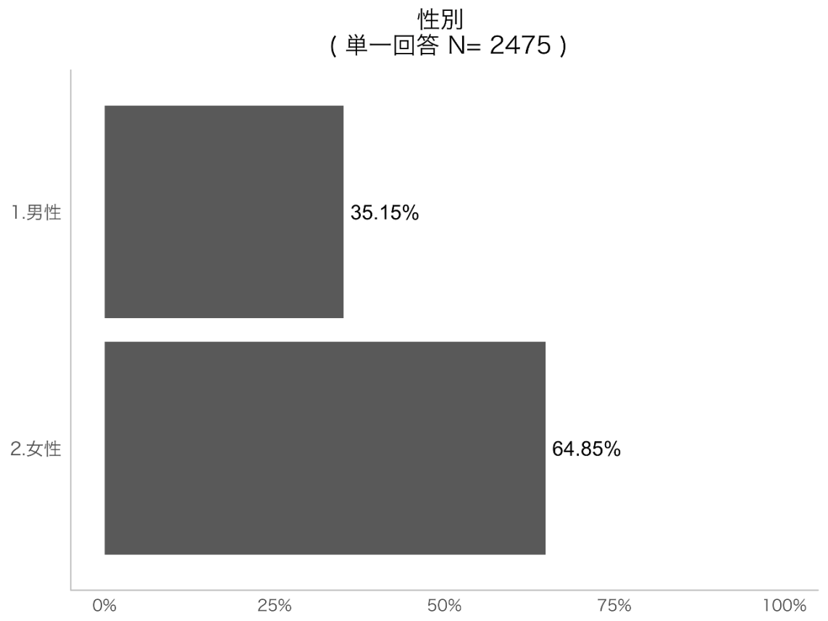

回答者の性別は「男性」(35.15％)、「女性」(64.85％)と、女性が多かった。

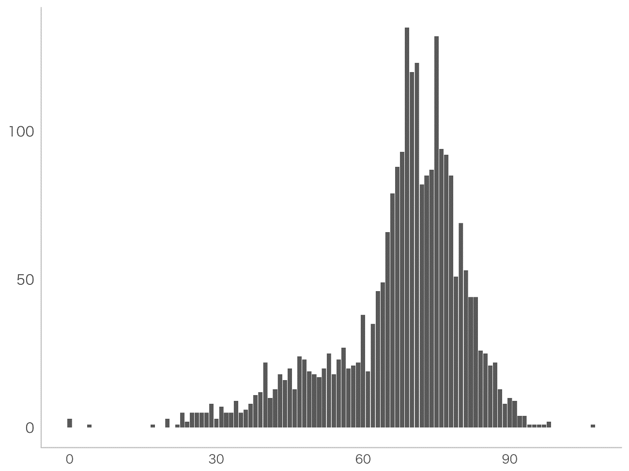

年齢をみると、60代以上が多かった。

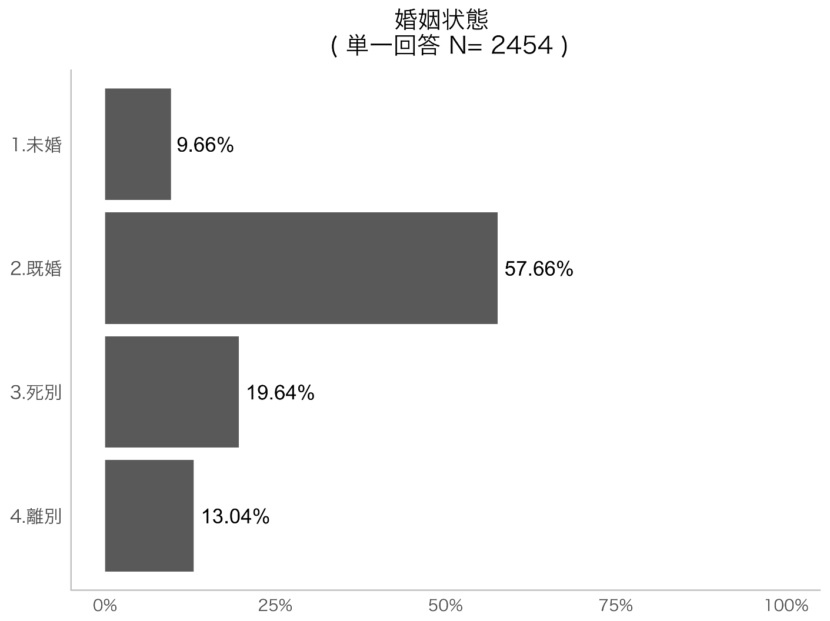

婚姻状況については、既婚の割合が最も多かった。

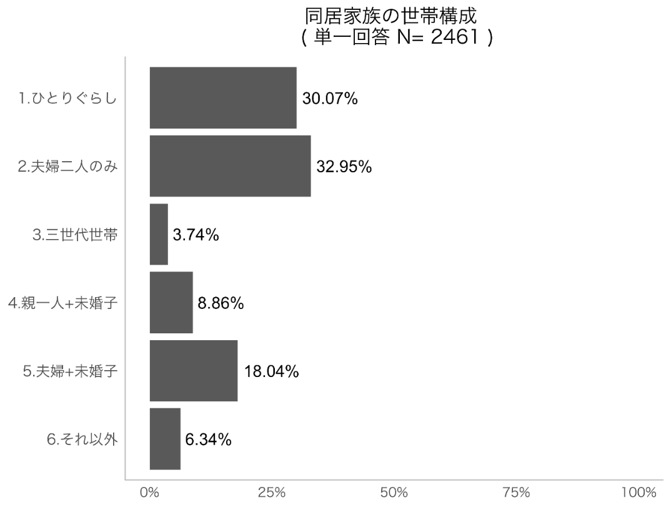

世帯構成をみると、「夫婦二人のみ」(32.95％)が最も多く、次いで「ひとりぐらし」(30.07％)、「夫婦＋未婚子」(18.04％)が多かった。

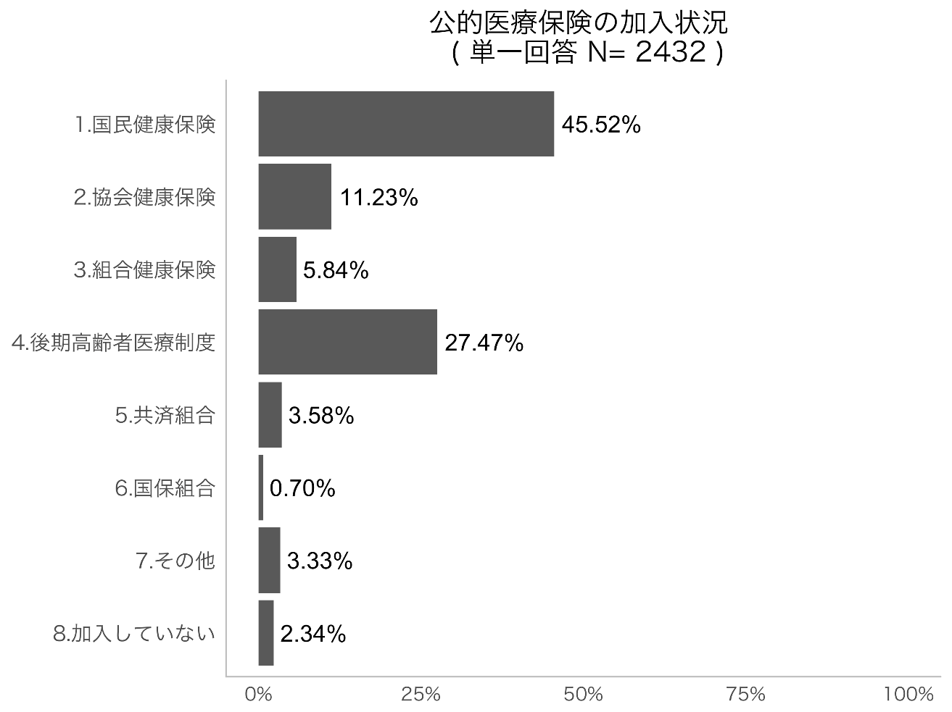

国民健康保険が一番多く、後期高齢者医療制度が次に多かった。

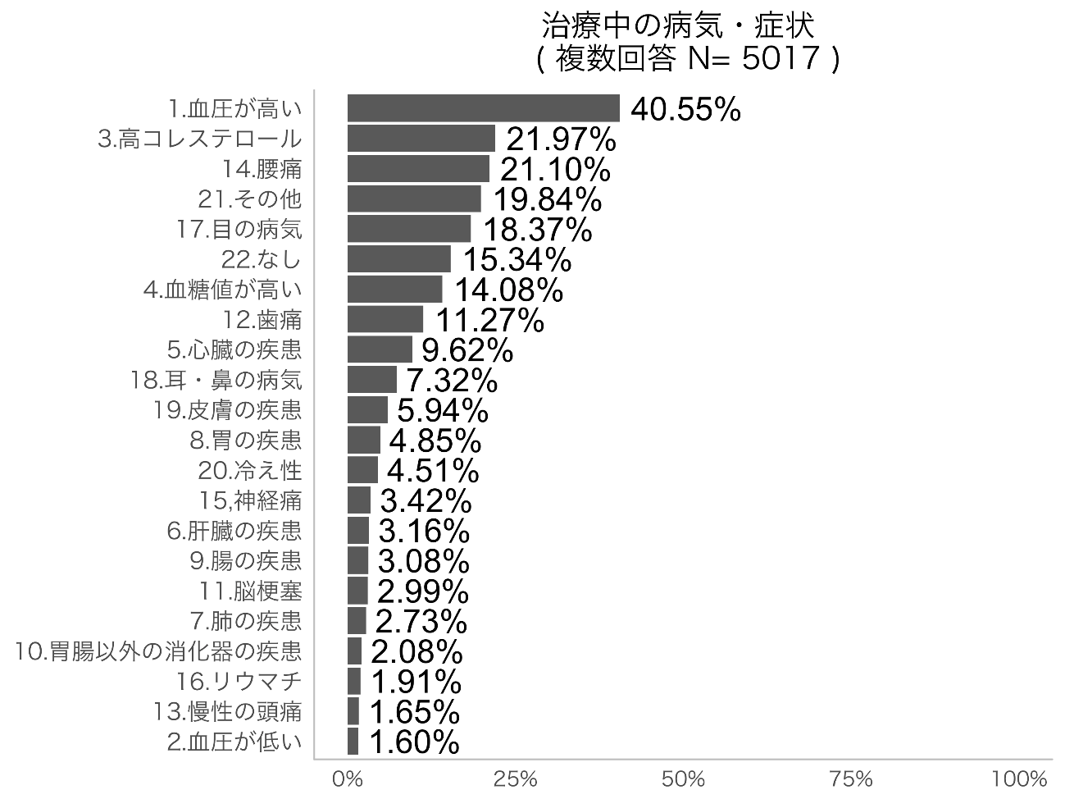

「治療中の病気・症状」は、「血圧が高い」(40.55％)が最も多く、続いて「高コレステロール」(21.97％)、「腰痛」(21.10％)が多かった。

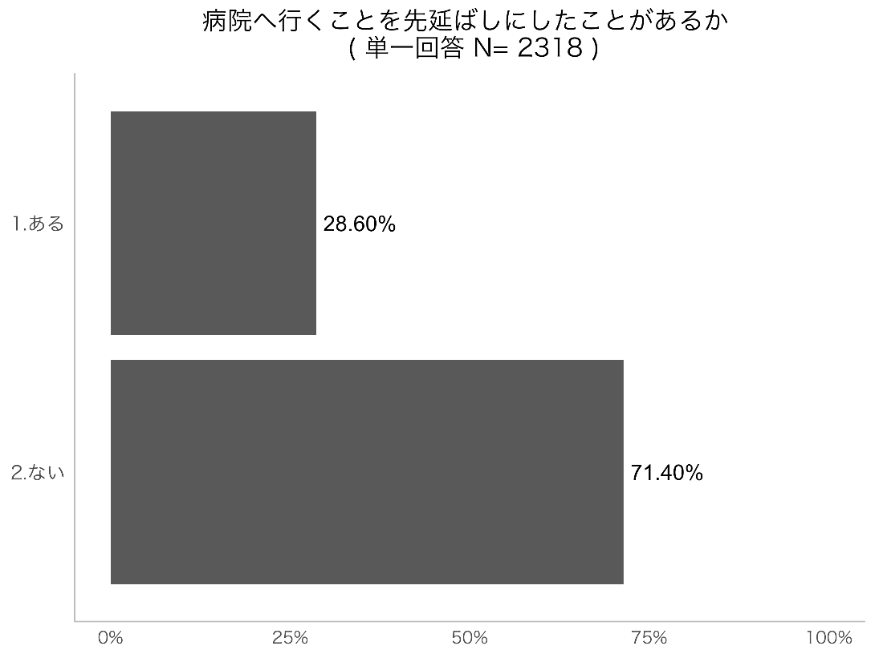

病院に行くことを先延ばしにしたことがあると答えた割合は、30％近くになる。

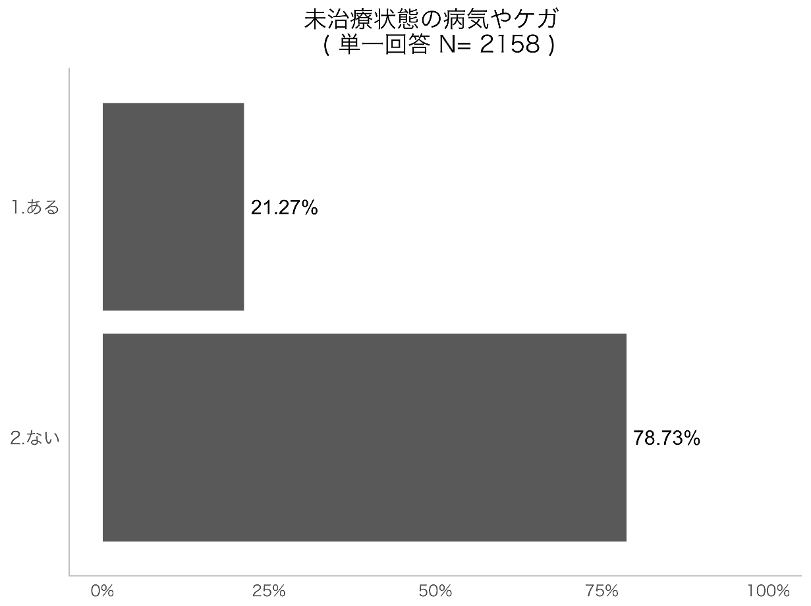

およそ2割の人が未治療のものがあると回答していた。

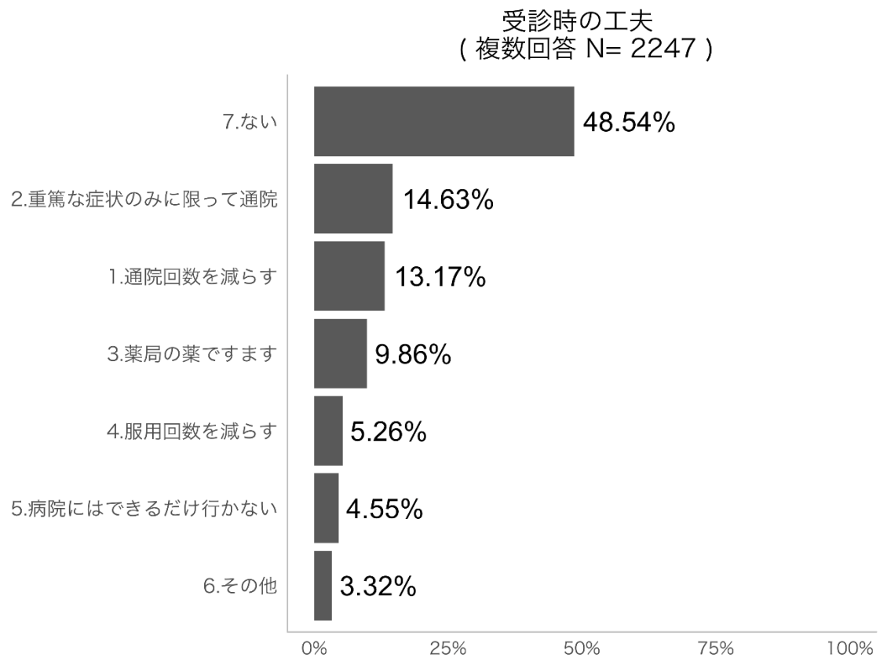

　受診時の工夫」は「ない」(48.54％)が最も多かったが、続いて「重篤な症状のみに限って通院」（14.63％）、「通院回数を減らす」（14.63％）、「薬局の薬ですます」（9.86％）など、受診を控えるための工夫を行っている実態がみられたことには注目すべきである。

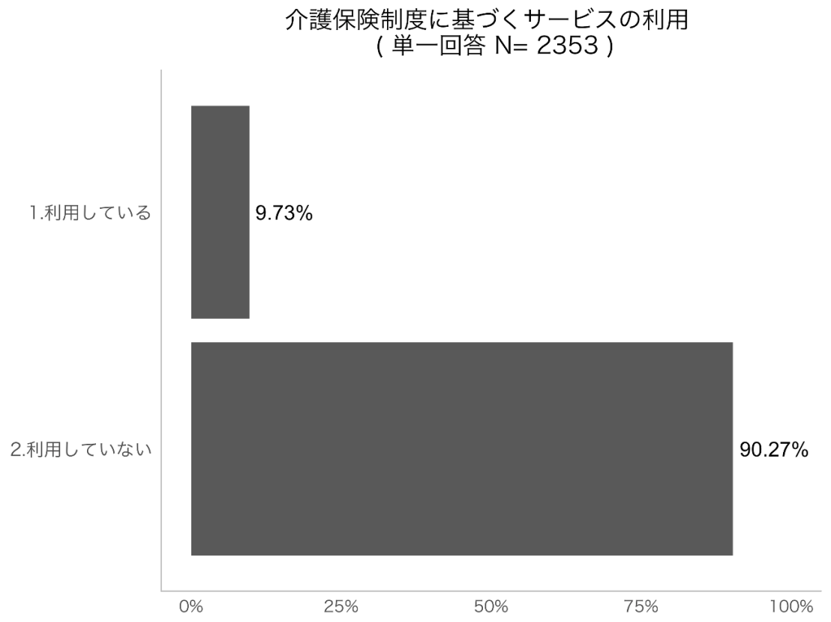

「介護保険制度に基づくサービスの利用」は「利用していない」(90.27％)、「利用している」(9.73％)であった。

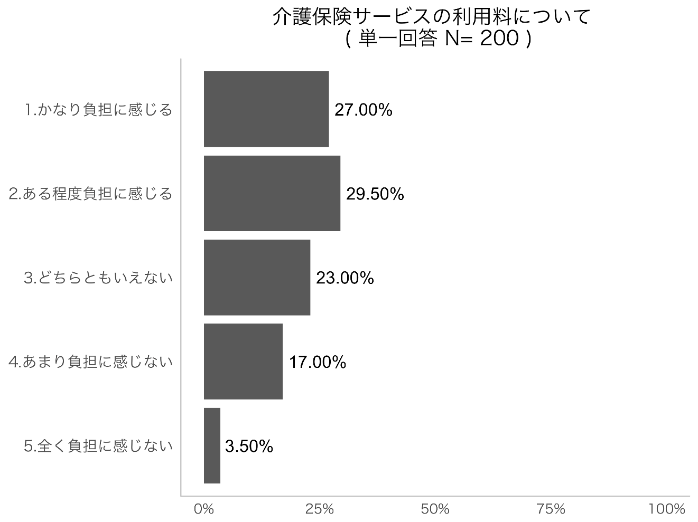

介護保険制度に基づくサービスを利用している人のうち、「かなり負担に感じる」「ある程度負担に感じる」の割合は、60％近くになる。

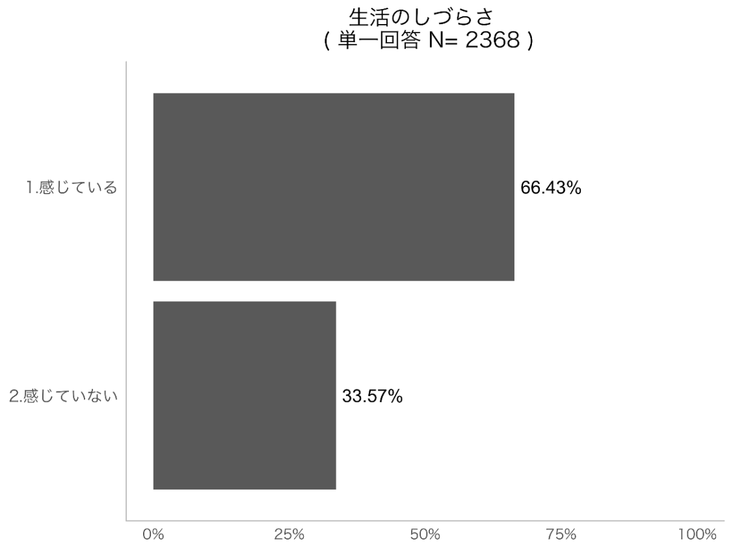

「生活がしづらい」と感じている人は、7割近くにのぼった。

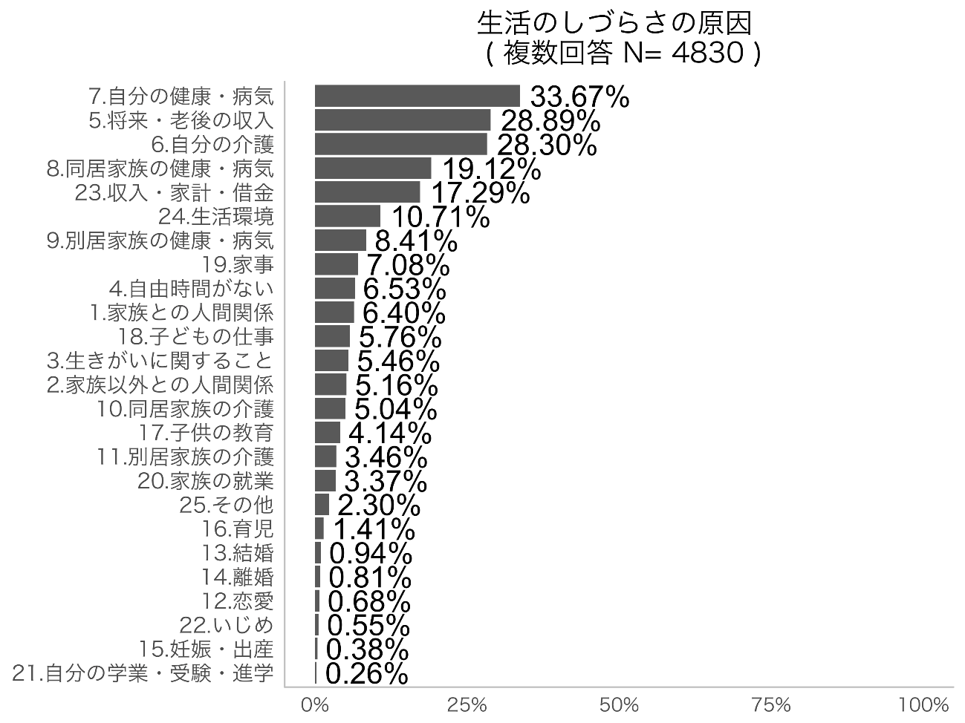

「生活のしづらさの原因」をみると「自分の健康・病気」(33.67％)が最も多く、続いて「将来・老後の収入」(28.89％)、「自分の介護」(28.30％)、「同居家族の健康・病気」(19.12％)が多かった。

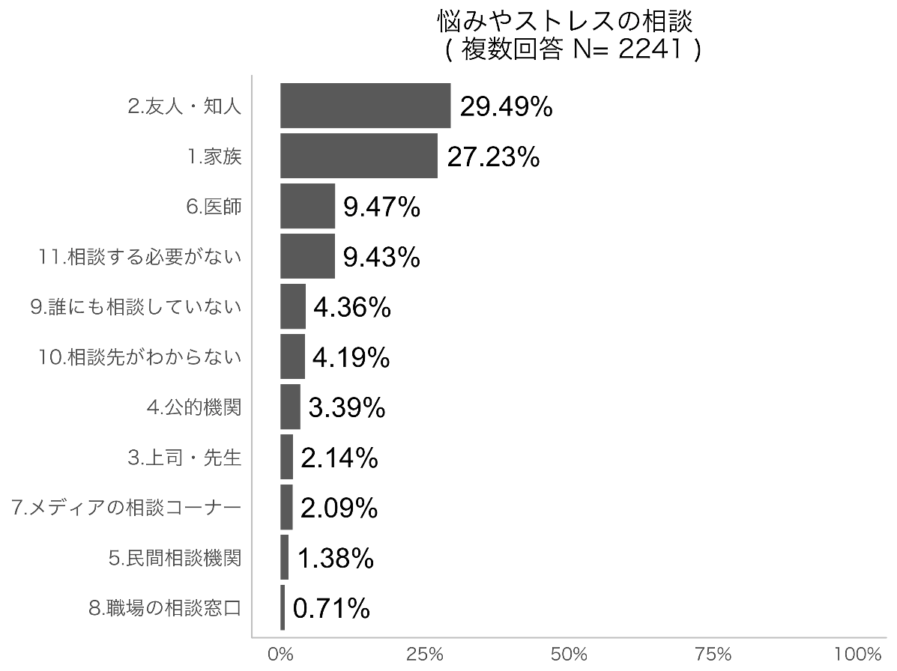

悩みやストレスの相談先については、「友人」や「家族」と回答する人が多かった。一方で、「相談先がわからない」「誰にも相談していない」割合は９％近くいる。

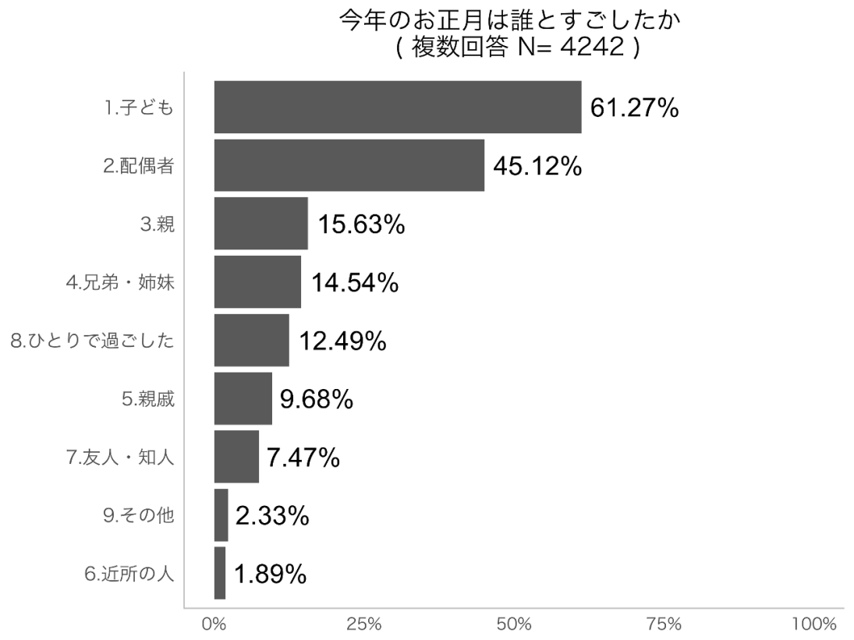

　「今年のお正月（元旦から３日まで）は誰と過ごしたか」をみると、「子ども」(61.27％)が最も多く、続いて「配偶者」(45.12％)、「親」(15.63％)が多かった。「ひとりで過ごした」も12.49％みられた。

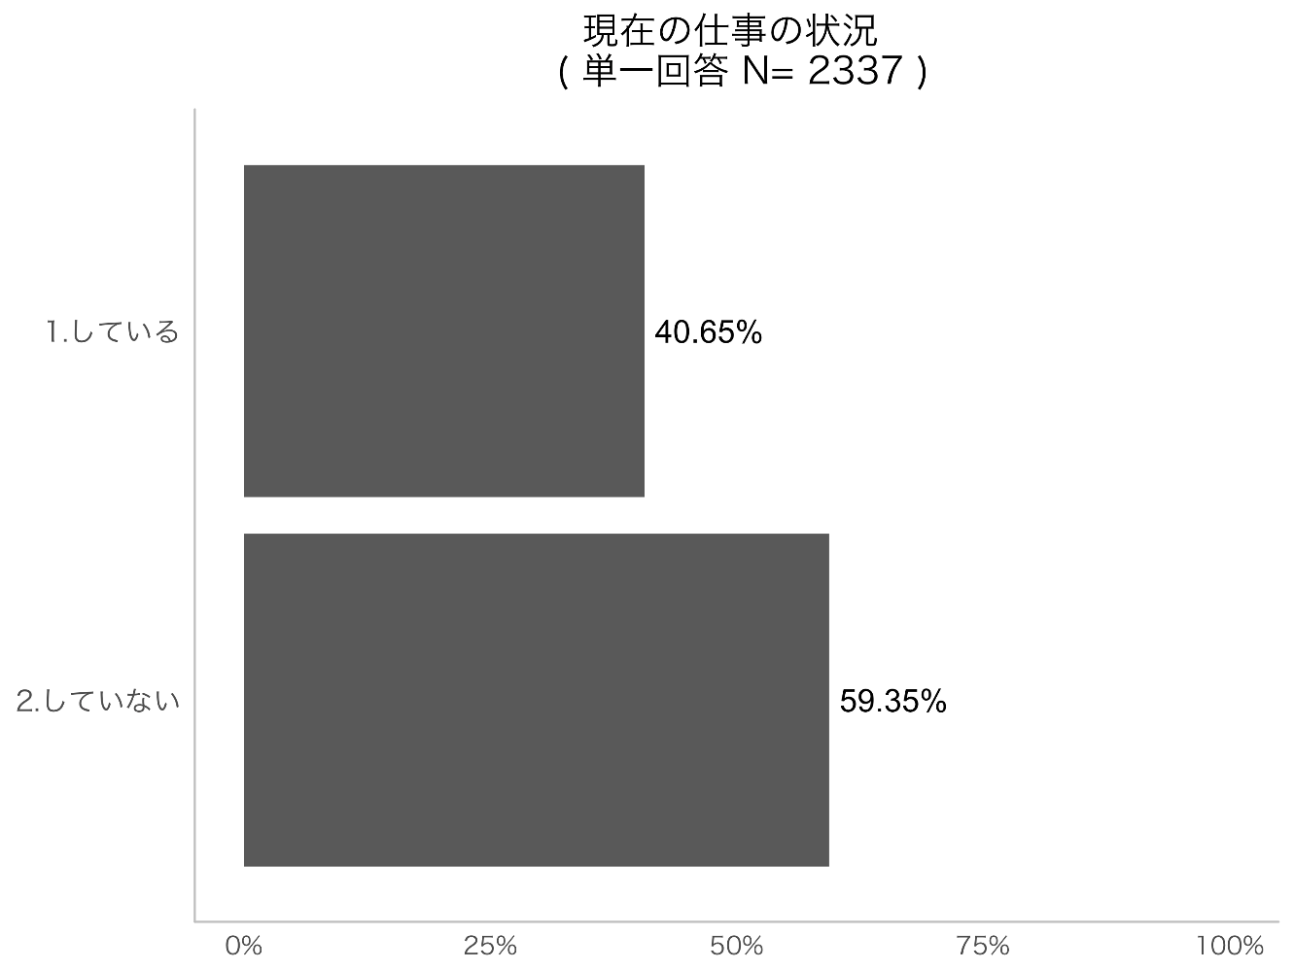

仕事を「していない」人は60％近くいる。

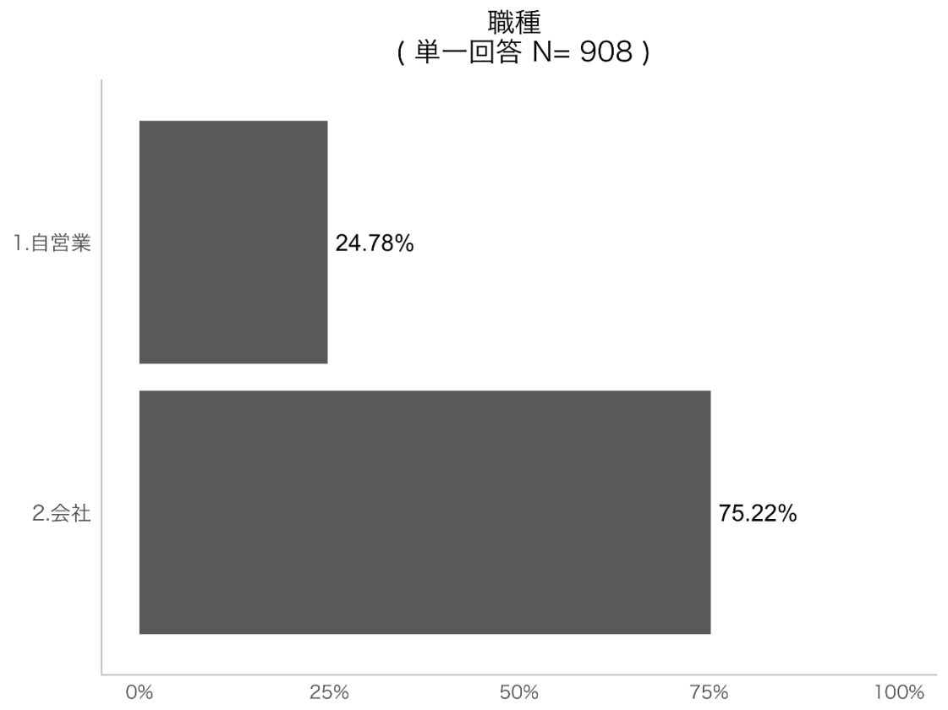

　「仕事をしている人」の職種は「会社勤め」が75.22％、「自営業」が24.78％であった。

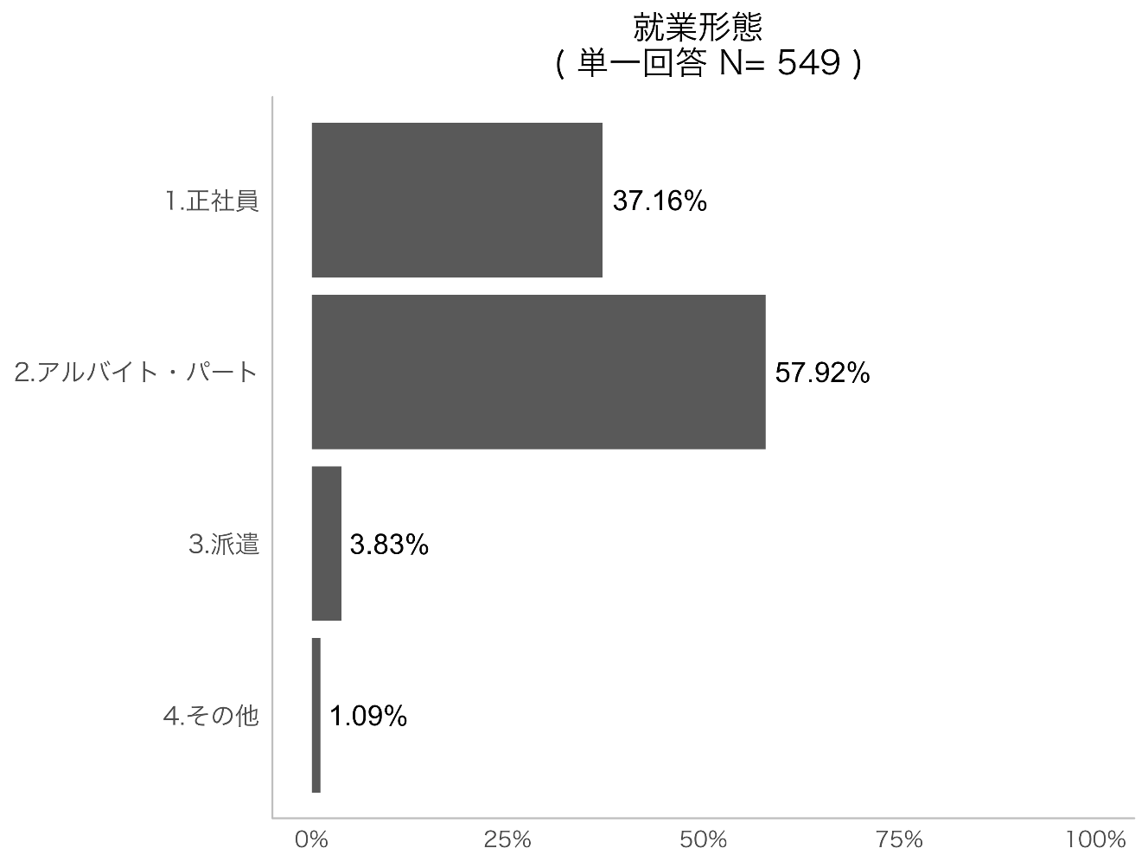

「アルバイト・パート」と「派遣」のいわゆる非正規労働の就業形態が60％近くいる

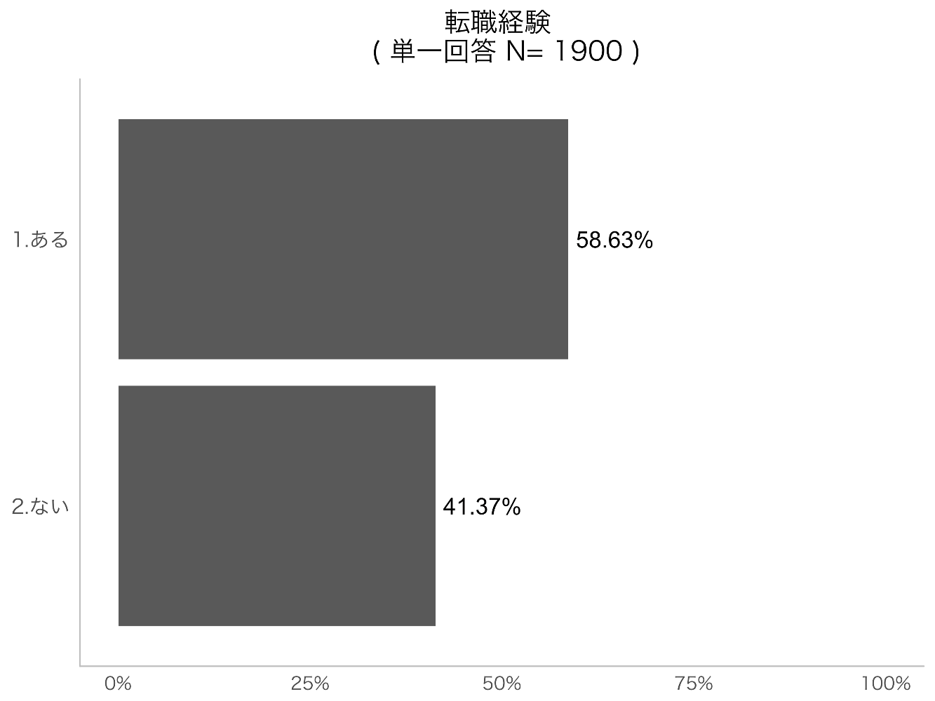

転職経験が「ある」と回答した方が60％近く存在する。

転職回数

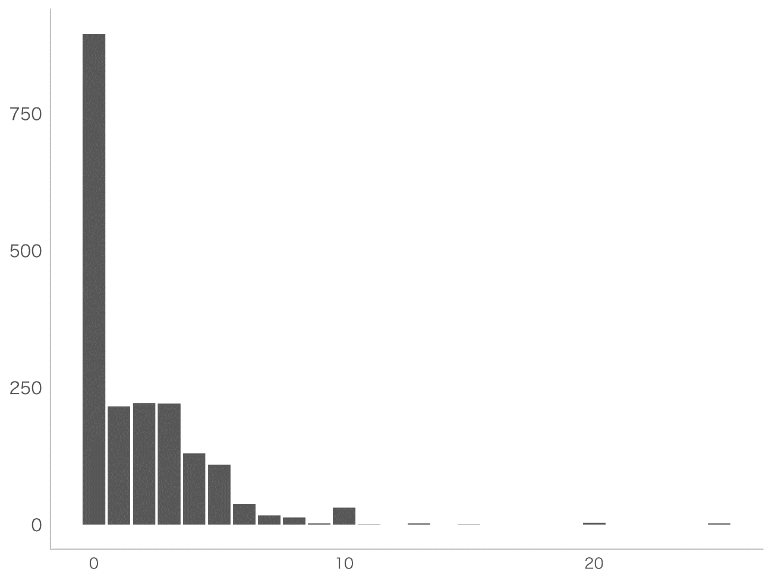

転職回数は、0回が一番多いが、10回以上と回答している人も一定程度存在する。

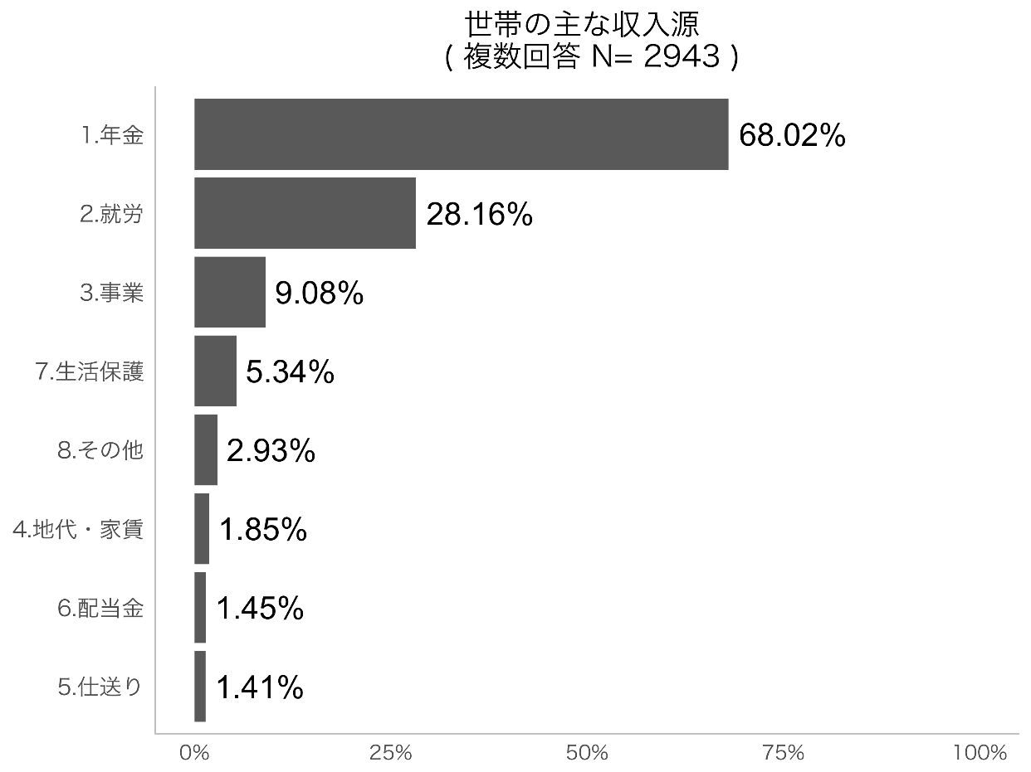

世帯の主な収入源として最も多く挙げられたのは「年金」（68.02％）であり、続いて「就労」（28.16％）が多かった。

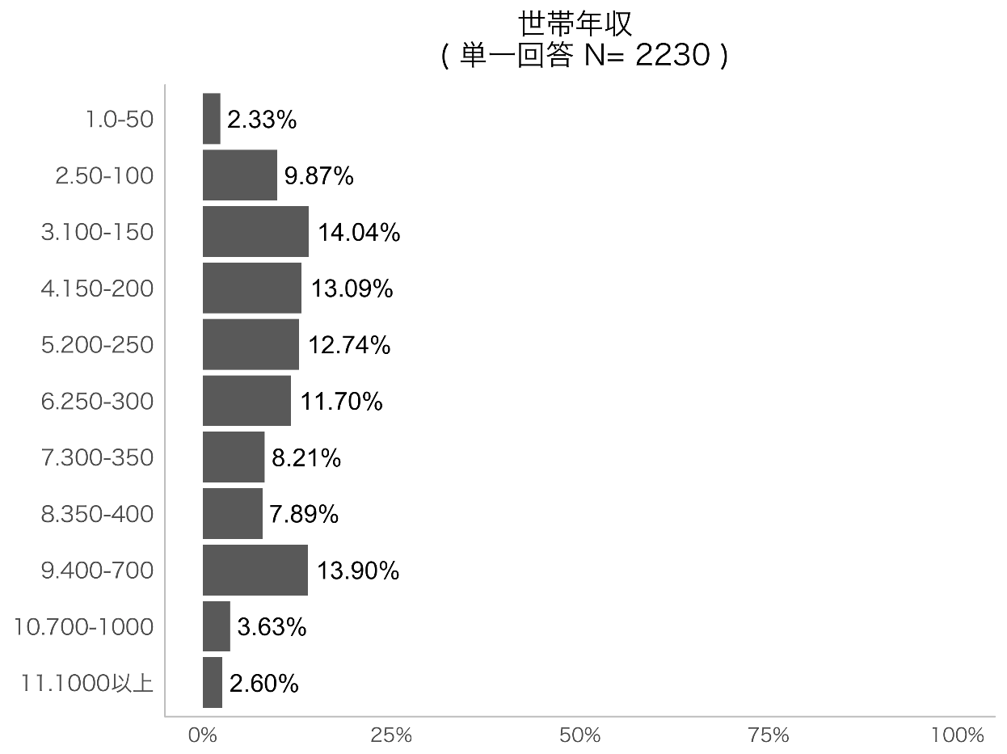

世帯収入は、100-150が多く、次いで400-700であった。

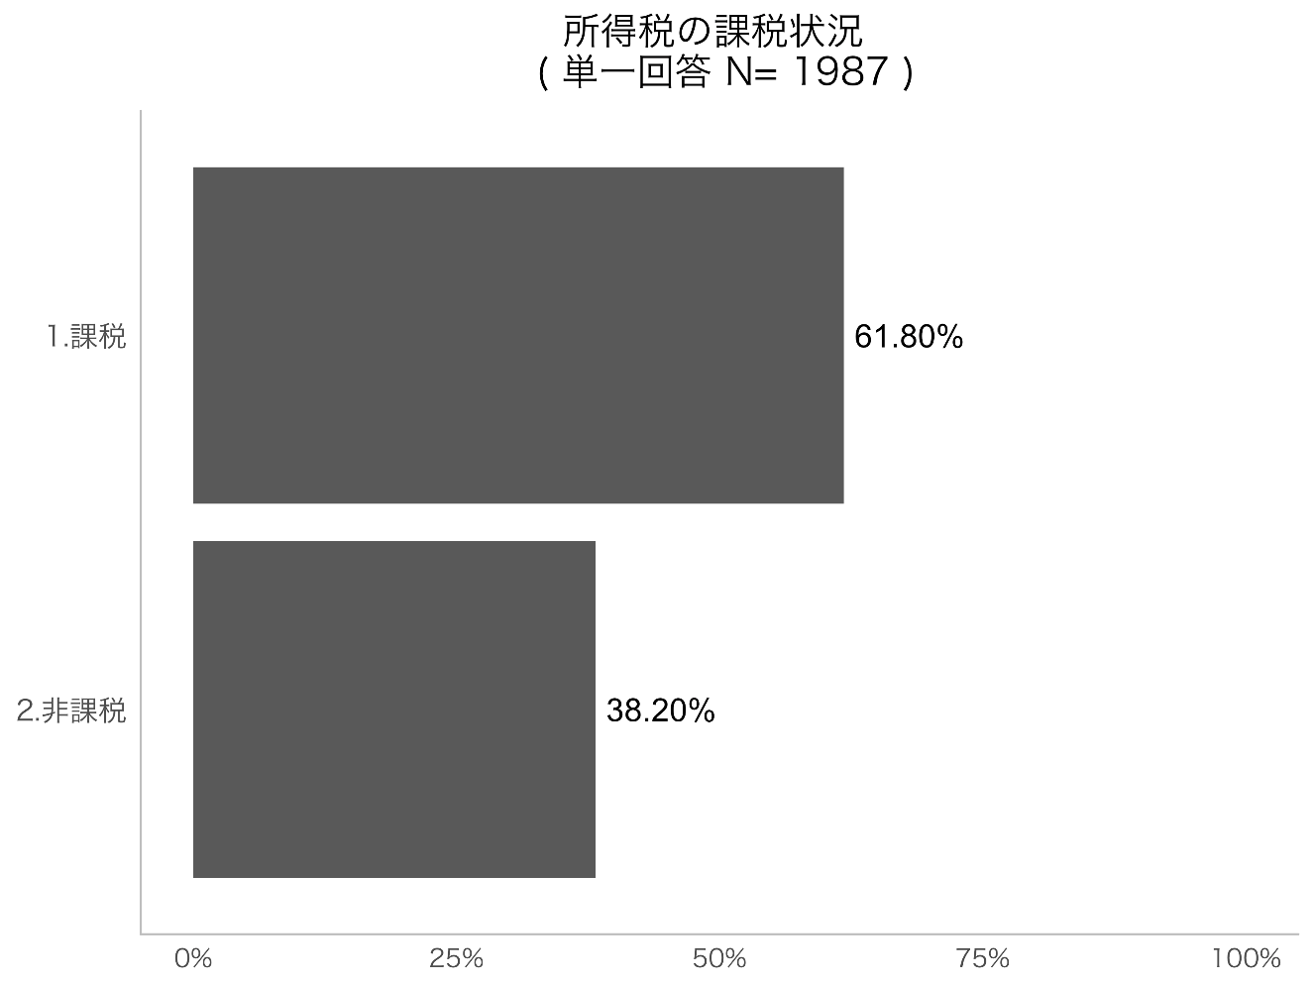

所得税の課税状況は、40％近くが非課税世帯であった。

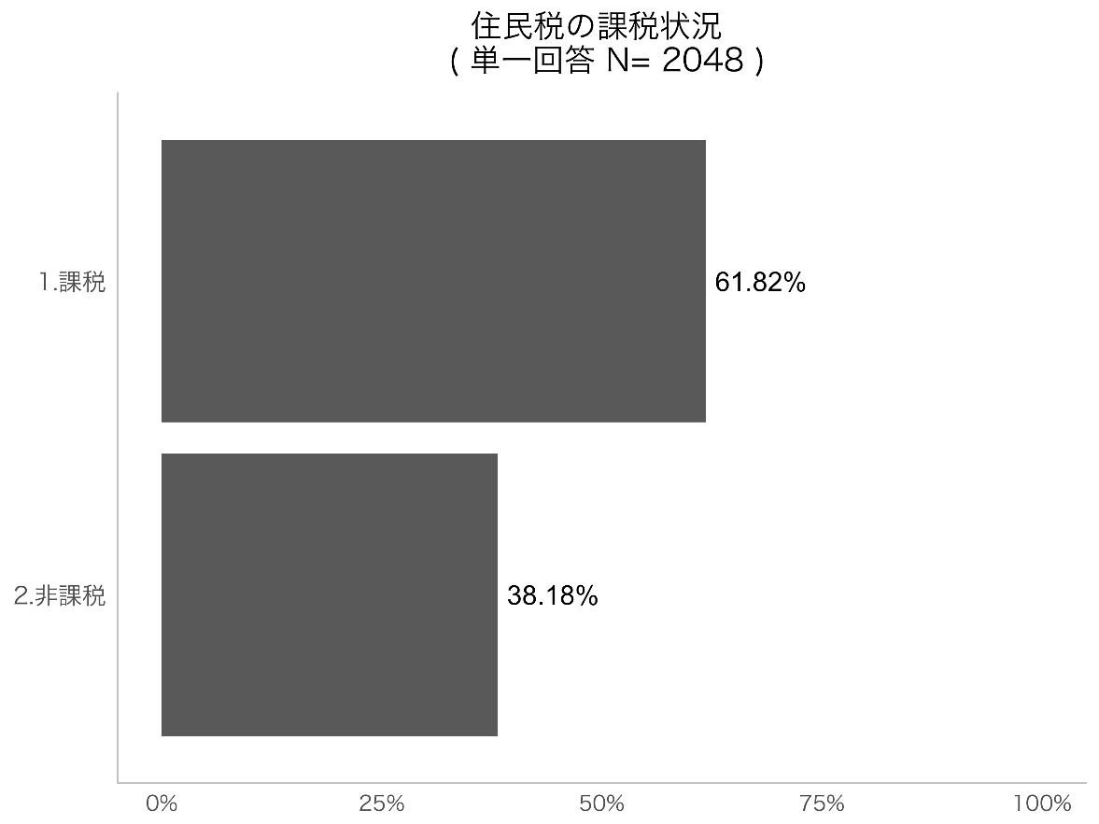

住民税の課税状況は、40％近くが非課税世帯となっている。

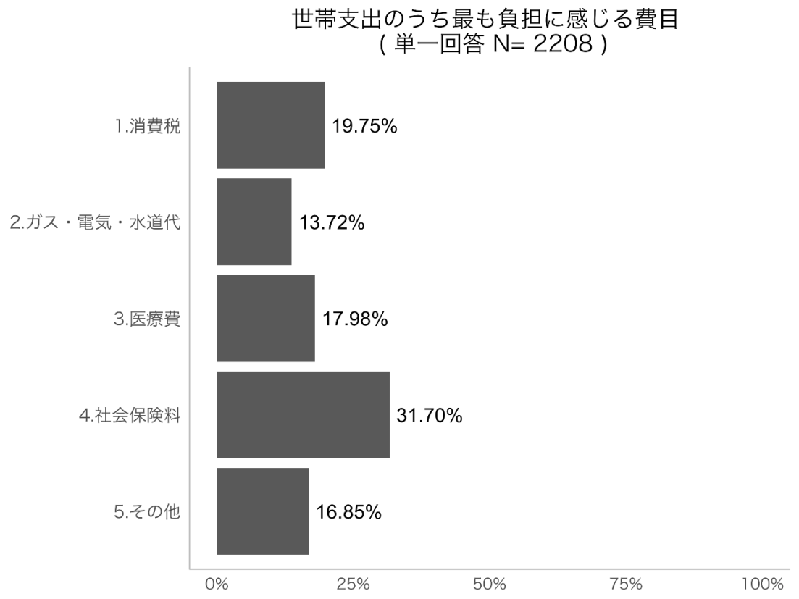

　「世帯支出のうち最も負担に感じる費目」は「社会保険料」(31.70％)が最も多く、続いて「消費税」(19.75％)、「医療費」(17.98％)が多かった。

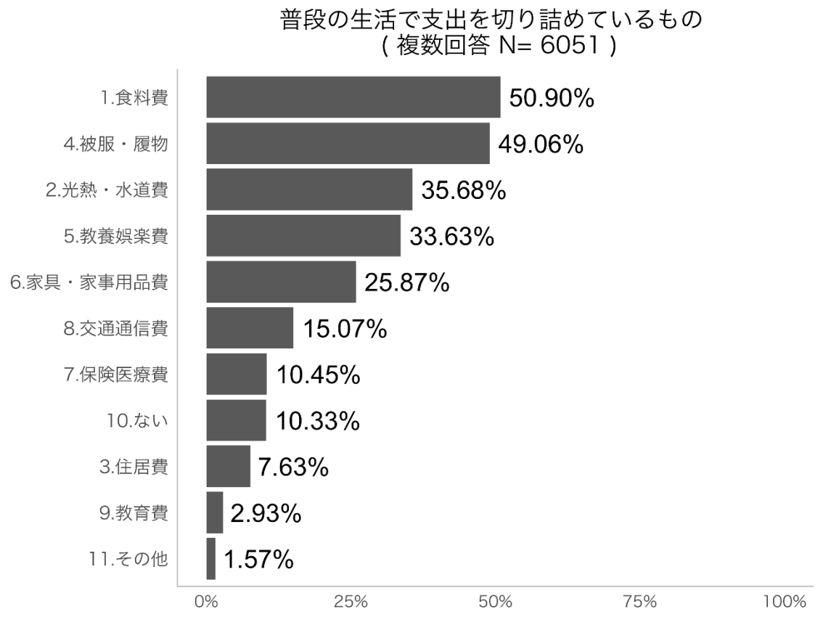

　「ふだんの生活で支出を切り詰めているもの」は「食料費」(50.90％)が最も多く、続いて「被服・履物」(49.06％)、「光熱・水道費」(35.68％)が多かった。

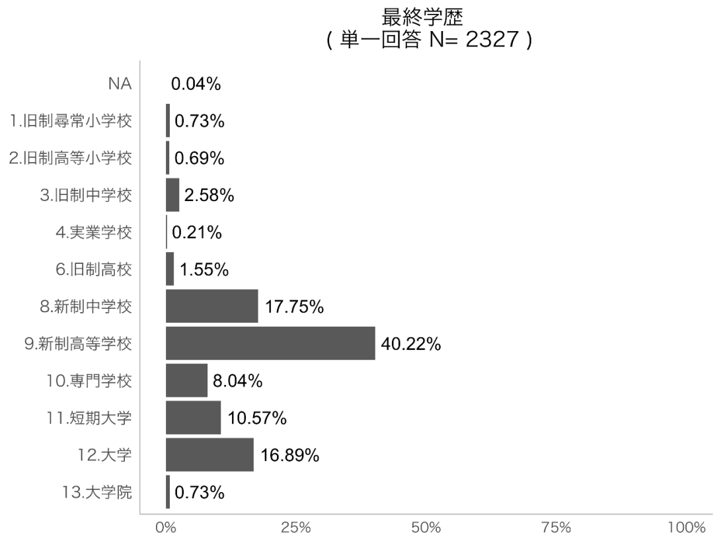

　「最終学歴」は「新制高等学校」(40.22％)が最も多く、続いて「新制中学校」(17.75％)、「大学」(16.89％)が多かった。

# クロス集計の結果

　クロス集計表の分析では、とくに年齢と所得を中心にそれぞれの要因をクロス集計した。年齢と所得に注目する理由としては、単純集計の結果から本調査ではとくに、「年齢」において６０歳代以降の回答者が多いこと。くわえて「世帯のおもな収入源」において年金が多くの割合を占めていることから、年齢と所得について着目する。

　また、クロス集計表では、年齢と世帯収入を４類型している。その内訳は、以下のとおりである。

|  |  |
| --- | --- |
| 年齢４類型 | 世帯収入４類型 |
| ～４０歳 | ～１５０万円 |
| ４１～６４歳 | １５０万円～３００万円 |
| ６５～７４歳 | ３００万円～４００万円 |
| ７５歳以上 | ４００万円以上 |

　類型化した年齢と所得の単純集計は以下のとおりである。

年齢４類型

　先にみた、年齢の単純集計と同様に、本調査の回答者には６０歳代が多いことがうかがえる。

世帯収入４類型

　１５０万～３００万がもっとも多く、次いで４００万円以上、～１５０万円であった。本調査の特徴として、相対的貧困ラインとされている～１５０万と回答しているものが多いことが確認できる。

## 年齢４類型

≪年齢＊世帯構成≫

* 「ひとりぐらし」の割合は、６５歳～７４歳では２６．８３％ですが、７５歳以上ではおよそ２倍の４３．１９％でした。
* また、「夫婦２人のみ世帯」は７５歳以上の高齢夫婦は３５．７７％となっている。

≪年齢＊生活のしづらさ≫

* 生活のしづらさ（苦しさ）は、全年代で６０％を超えており、生活のしづらさ（苦しさ）は全世代共通に感じていること。

≪年齢＊悩みの相談先≫

* 悩みやストレスの相談について、「相談したいが誰にも相談できないでいる」「相談したいがどこに相談したらよいかわからない」と答えた人は４１歳～６４歳を境に増えている。

≪年齢＊お正月（元旦から３日まで）の過ごし方≫

* お正月（元旦から３日まで）を「ひとりで過ごした」と答えたうち、６５歳～７４歳は３４．０８％、７５歳以上は４６．９５％。
* 「ひとりで過ごした」と回答したもののうち６５歳以上の割合は、８１．０３％。

≪年齢＊主な収入源≫

* 世帯の主な収入をたずねたところ、６５歳以上の９０．３２％が「年金」と回答した。

≪年齢＊世帯支出の負担費目≫

* 世帯支出のうち、最も負担に感じる費目ついて、６５歳以上は「医療費」と答える割合が高くなっている。
* また、全世代で「社会保険料」を負担に感じている。

## 世帯年収４類型

≪世帯収入＊お正月の過ごし方≫

* お正月（元旦から３日まで）を「ひとりで過ごした」と答えたもののうち、世帯収入が１５０万以下のものは４９．５２％であった。
* 世帯収入を３００万円以下まで含めると、７６．２１％であった。

≪世帯収入＊相談できない≫

* 世帯収入が３００万円までで７０％近くの人が、どこに相談したらよいかわからない、誰にも相談できないでいる。
* 世帯収入が～１５０万円よりも１５０～３００万円のほうが、相談先がわからない割合が高い。

≪世帯収入＊生活のしづらさ≫

* １５０万円以下の世帯の７４．８２％が生活のしづらさ（苦しさ）を感じている。
* １５０万円以上の世帯についても６０％以上が生活のしづらさ（苦しさ）を感じている。
* 所得では補えない生活のしづらさ（苦しさ）が存在する。

≪世帯収入＊世帯構成≫

* １５０万円以下の世帯は、５８．５８％が「ひとりぐらし」とこたえている。いっぽうで、「夫婦＋未婚子」の世帯は５．０３％であった。

≪世帯収入＊婚姻状況≫

* １５０万円以下の世帯のうち７１．１１％は、配偶者がいない状態（死別・離別）である。
* 配偶者が死別・離別したためか、そもそも既婚者ではなかったのかは本調査では確認できない。

≪世帯収入＊未治療の病気やケガ≫

* 世帯収入～１５０万円の割合が最も高く２８．５１％
* 世帯収入が高くなると、未治療状態の割合は減っていく。

# 世帯収入が150万円以下の人の生活実態

下の図では、世帯収入が150万円以下の人について、性別ごとに年齢構成を示していている。図からは、女性が多いこと、また、男女ともに65歳以上の人が150万円以下の生活を占める値が多い。

婚姻状況について図に示した。男性よりも女性においては、死別、離別の値が高い。これは、女性が男性配偶者と死別、離別した際に１５０万円以下の世帯収入状況に陥りやすいとも考えられる。一方で、既婚者においても150万円以下の世帯収入状況が確認できる。

普段の生活の中で、支出を切りつめているものを世帯収入別で図に示した。全般的に「食糧費」、「光熱・水道費」、「被服及び履物費」の支出を切り詰めていることがわかるが、特に150万円以下の世帯は他と比べて「食糧費」、「光熱・水道費」、「交通通信費」を切り詰めている傾向にあるといえる。

# 自由記述の分析結果

１）自由記述のなかで、出てきた言葉から

右の表は、調査票で「困りごとがありましたら、何でもかまいません、ご自由にお書きください」という自由記述のなかで出てきた言葉の数を表したものである（多い順から並べたもの）。

表から、〈生活〉が最も多く、〈年金〉〈介護〉〈保険〉〈不安〉〈高い〉〈税〉〈医療〉〈心配〉などが続いている。これらは、「困りごと」として回答者に認識されているもの事柄であることが推察される。

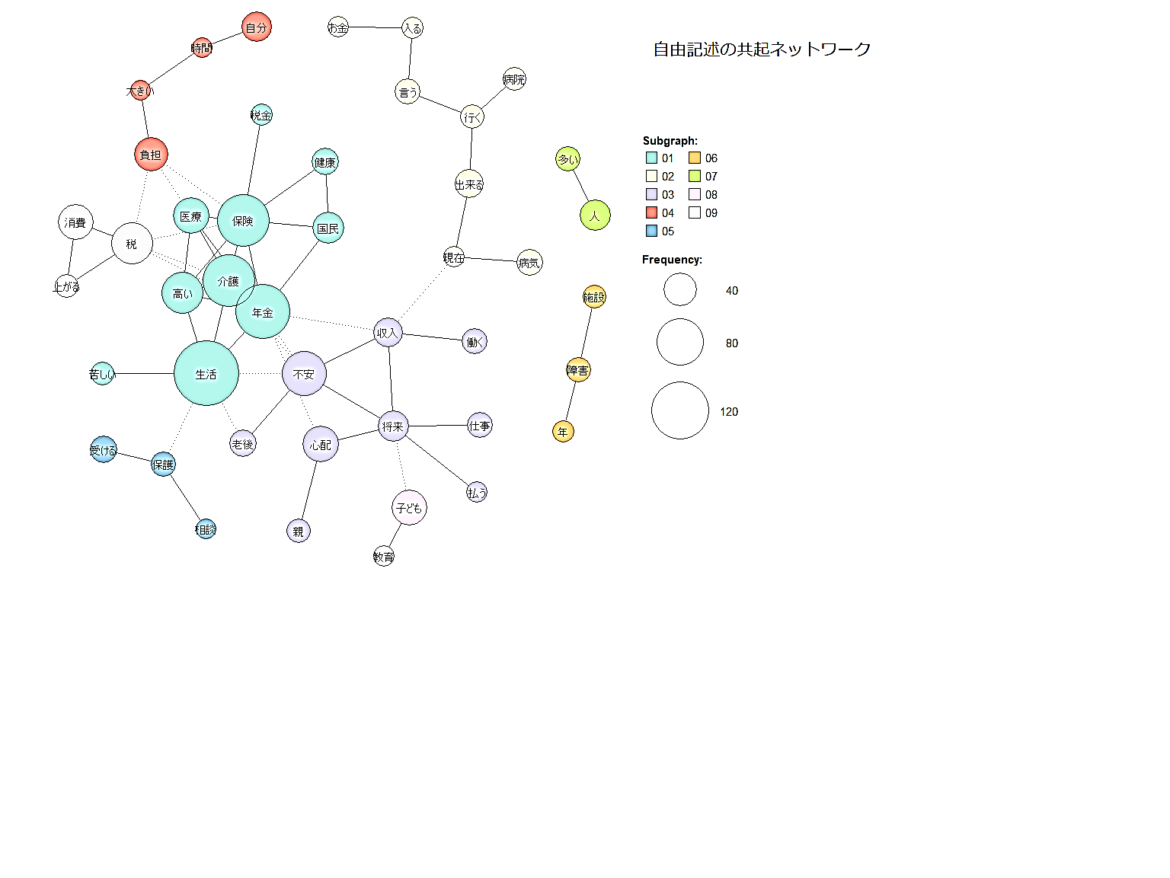

2）言葉と言葉のつながり

上の図は、言葉と言葉のつながりを表したものである。〇の大きさが大きいほど、多くの言葉が自由記述のなかに出てきている。

これを見ると、〈生活〉という語を中心にして、〈年金〉〈介護〉〈保険〉〈医療〉が繋がりを持っていることがわかる。その先には、〈負担〉〈消費〉〈税〉〈上がる〉が繋がっている。さらに〈生活〉は、〈不安〉〈心配〉〈収入〉〈老後〉〈将来〉に繋がっている。これらからは、調査協力者には根本的に生活不安が広がっており、年金や介護保険、医療保険がその要因として挙がってきていることがわかる。また、その生活不安は、老後や将来に向かって感じられている。基本的な生活条件を保障するはずの公的年金、公的保険が生活不安を引き起こす要因になっている。

３）年齢別の自由記述

　「自由記述」で出てきた言葉を年代別に分けたものが右の図である。これらから読み取れることは、①生活不安は、どのライフステージでも感じている　②ライフステージが進むにつれて不安の要素が変化してゆく　③20代～50代は、〈子ども〉〈親〉というキーワードから、他者を支えることから起こる生活不安を含んでいる　④〈医療〉の関心事が出てくるのは60代から　⑤80代～90代の関心事（生活基盤）は、介護や年金などの社会保障の状況に収斂されてゆく　などである。



４）所得別の自由記述

　次に、「自由記述」で出てきた言葉を所得別に分けたものである。これを見ると、所得によっての関心事の違いはそれほどないように見える。生活の不安は所得に関係ないのである。

※頻出語＝頻繁に出てきたワードのこと

５）自由記述で一番多く出てきた言葉＝〈生活〉の文章つながりの表

　下の表は、「自由記述」において一番多くできた言葉＝〈生活〉のキーワードが、記述文章のなかで具体的にどのように使われたのかを示したものである。表からは、“生活が厳しい”、”生活が大変“、”生活できるか心配“、”生活ができない“などの表現が見て取れる。

２．病状に関する自由記述から

１）問６．「病院へ行くことを先延ばし又は治療を中断したこと」の問について

右の表は、設問６．「病院へ行くことを先延ばし、治療を中断した」ことがある病状・病気に関して記述された言葉を出てきた多さの順に並べたものである。

治療を中断又は先延ばしにしたことがあるその症状として、もっとも多く出てきた言葉は、“歯”に関する事項である。〈歯〉〈虫歯〉〈歯科〉〈歯痛〉などのキーワードが並んでいる。



２）問６．「病院へ行くことを先延ばし、治療を中断した」理由として出てきた言葉から

　右の図は、病院へ行くことを先延ばし、または治療を中断した理由を記述した言葉の出てきた多さを並べたものである。多いものから〈時間〉〈仕事〉〈治療〉〈行く〉〈お金〉などであった。

下の図は、その理由として出てきた言葉のつながりを図で表したものである。

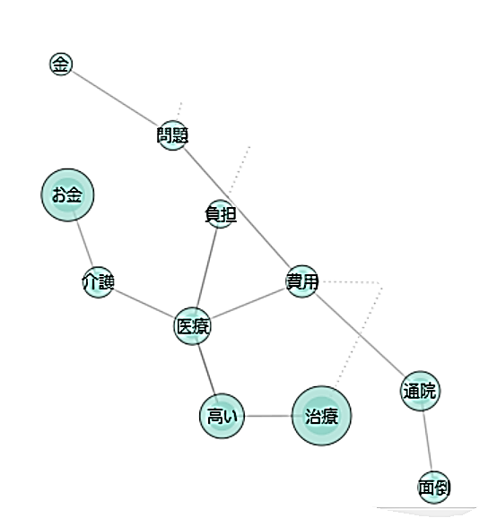　〈時間〉〈仕事〉〈忙しい〉が繋がれており、治療のための通院を仕事を理由に断念している様子がうかがえる。また、もう一方の図では、〈治療〉〈高い〉〈医療〉〈費用〉が繋がっており、経済的な理由から通院を断念している様子もあわせて見て取れるのである。

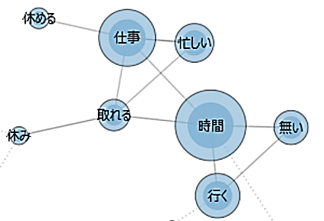

3）問６．「病院へ行くことを先延ばし、治療を中断した」と所得について

　下の表は、「病院へ行くことを先延ばし、治療を中断した」を所得ごとに比較したものである。

「病院へ行くことを先延ばし、治療を中断した」理由は、所得が高くなるほど、経済的なものを理由とするケースは少なくなっている。また、すべての所得区分をとおして、忙しく、病院に行く時間が無いことを理由にしている。また、治療を先延ばし又は中断する理由に、「治ると思っていた」「大丈夫と思っていた」や、反対に「どうせ治らない」「通院するのがめんどう」などの声があることもわかった。



**自由記述(一部抜粋)**

**※自由記述のうち特徴的なものを分類して掲載しています**

**【社会保険料の負担感に関する記述】**

・年金生活の為、介護保険料、後期高齢者医療保険料、国民保険料が高すぎます。残り少ない人生、ぎりぎりの生活で教養娯楽費や家の修繕にあてたくてもなかなかできないでいます。国民はみんなおかしいと思っているはず‼どうして大きな運動に繋がらないのだろう？

・国民健康保険が高い。介護保険も年金が少ないのに高いので生活が苦しい。ゆとりが全然ない。

・保険料や税金が高い。食費が大変。道路が危険。敬老関係のメリットがないので、バスや、電車の代金がかさむ

・毎日支出を切り詰めて頑張っております。介護保険料もう少し少なくしてほしい

・消費税、国民健康保険料、住民税、介護保険料、医療費のしょとく（年金のみ）に占める割合が高すぎる。生活費を切り詰めることで困っている。

・介護保険料が高いので生活が苦しい。

・介護保険料、国民健康保険料が今年から３割になり、悲鳴をあげている。

・後期高齢者保険料、介護保険料が高すぎる。収入も少ないのに保険料は取り過ぎ、高齢者は長生きせず早くあの世に行け、という政策ですね。気持ちにゆとりがなくなりました。

・介護保険の金額が高いと思う。年金生活（国民年金）はそう思う。

・医療保険料が高すぎます。介護保険料も高いです。国は、軍事費を増やさず、社会保障にまわすべきです。

・介護保険料が高いわりに介護の自己負担が多い。内容も十分でなく将来が不安。

・60歳を過ぎるとあちこち悪いところが出てきます。医療費の負担が今3割なのでこたえます。できたら昔のように少しでも負担を少なくしてほしい。

・国保料金が別に赤字でもないのに何故どんどんあがるのか（やめてほしい）"

・年金は減らされるのに介護保険や国民健康保険は値上げされ、その上年をとれば病院へ行く回数が増え、生活が年々苦しくなっています。年金生活者は大変です。

・年金が減り続けているのに、国保料や介護保険料、住民税が年々高くなり、文化的な活動を抑えている。軽減してほしい。

・国保料が高すぎる。安くしてほしい。

・介護保険料がたかい、医療費もたかい。年金がどんどん減らされ、先行不安だらけ、1人の年金では食べていけないと思う。夫がいなくなったらたちまち暮らしが……。年よりよ、早く死ねという政治がうとましい。消費税が10％になったらくらしに影響がでる。

**【子育て世帯の不安に関する記述】**

・死別した時の年金源が心配、子どもの貧困が深刻

・未就学の障害児がおり、岸和田市で特別支援学校を作ってほしい

・自営業で障害児がいるので将来が心配

・障害を持つ子供（36歳）と同居です。2年前がんの手術しましたが、その時、この子を預けるところがなくて大変でした。（田舎の私の妹に預けた）ショートステイなど対応してもらえるところがありませんでした。すぐに対応してもらえる施設がほしいです。

・子どもの教育費がかかりすぎる、中学入学のため準備品、体操服、制服等指定されている[名前入り）ので、市販の安いものではダメ、塾へ行くのが当たり前な感じに。私も翻弄されている。学校は勉強を学ぶ場であるのに、それだけでは進学できないのか。こどもにもかなり気持ちの負担が大きいのでとてもしんどがっている。きもちのゆとり教育をしてほしい。

・一人親なので、障害ある子供のその後のことが一番気になります。

・子どもが障害者2人なのでとにかく大変、私も年を考えると大変、こどもがこだわりがきつく毎日の生活がはなせないし、ストレスを抱えている。経済的にも苦労しているので仕事をしていかないといけない。

・障害児を抱えて進退は同年の方と比べてかなり弱っています。この将来を思うとしんどくなります。すみやすい世の中になる様に願ってやみません。

・知的障害者の息子の件、施設がないので困っている

・小1の子どもが突然不登校になり、かんしゃくがひどく、赤ちゃん返りをして、仕事にもいけません。このまま、仕事を止めることになれば生活は一変します。（経済的に）今の教育制度が子どもたちをこんなに苦しめていると認識せざるを得ません。教職員の人員確保のためにももっと教育予算を増やしてほしいです。今の担任は講師の先生です。5月に正規の担任が廟急に入り、退職しました。

・娘が知的障害でグループホームに入り作業所に通っていますが、土日は家に帰ってきます。私たちが高齢になり、一人になれば家に変える事も出来なくなります。土日もグループホームで過ごせるように制度充実をお願いします。病気の時も施設から行けるようにして下さい。

・1人で障害のある兄弟を育てているため、じぶんが疲れていても休めない、病気や怪我でも入院できないなどたくさんありすぎて書ききれません。

・障害ある子を介助するのに、年のせいできつい

・子供がちいさいので、正規で働くことに抵抗がありどうしても時給制のパートになる。充分な収入が得られず正規で探すにも残業できず理解の得られるところをみつけるのに苦労する。少し休むとすぐに収入も１ケタになり10万以下では暮らせず、ひとり親の手当にたよっているが、いつ減らされるかわからない。生活保護も視野に入れるが肩身のせまい思いをするし、保険やクレジットなどの制限も考えると今のままいいと思うとどうしてもクレジットの借金が出てしまう。後は慢性的な病気がないと生保は・・・・という思いもある。できるだけ時給が1000円をこえてくれたら最低賃金でもやりようもあるが、ボーナスもなく苦しさは増す。子供が大きくなりつつある小中となるともっと経済的負担が大きくなりそう。

・ひとり親なので中学高校進学の資金が準備できるかとても心配です。私が体調を崩したときに子どもをみてくれる人がいないことに困ってます"

・ひとり親での子育てを考えたとき、相談できる窓口があるようでなかったこと（建前だけで、具体的な情報も支援も無いパターンが多い）。専門知識がある方も少ない。

**【将来の生活不安に関する記述】**

・老後の生活（金、健康）が心配。高い介護料を払って受けられない、国による詐欺だ。

・配偶者の在宅介護をしています病気は3～４持っており訪問リハビリ訪問鍼灸来てもらっています。いずれ老々介護が近くなると想うと不安が付きまといます。

・長生きする程、生活が苦しくなります。たくわえが目立って減っていくのが今の状況です。健康であれば別ですが、病気で何回も入院～その後の治療費等、自己負担分が厳しくなりつつあります。子どもには頼りたくありません。助けてはくれますが、これから老人にとって今後増々悪くなりそうな社会状況です。

・今後介護の事が不安です。94歳の母親と同居介護をしています。現在は何とか一人で介護していますが、今後自分の体力が減少し介護出来なくなった時自分自身がお世話になる時の不安があります。

・将来の不安。年金・介護の心配。子どもたちの将来

・夫と2人暮らし。会社勤めだったので、年金は支給されていますが、現在は蓄えを食いつぶしている。今後、長生きしてしまうと生活していけるのか、（現在、住んでいる住居を維持していけるのか）楽しみ（旅行など）に参加できなくなるのではないかと不安が募ってきます。約４０年勤めた夫の年金でも、生かさず殺さずの額で、ほんと楽しみにしていた悠々自適の生活は、自適のみになりました。

・今はないが、これから多くの困りごとが発生するでしょうね。いつの時代も多分、誰も助けてくれない。

・収入に対して、社会保険料が金額が多いことに不満を感じます。長きにわたり働いてきて、この年金額。実質的に生活に使える金額の少なさに、老後の不安を感じています。「豊かな老後」など夢のまた夢ですね。

・将来の生活への見通しが持てない。糖尿・透析治療の父、長い間就労等の社会生活を送っていない弟。将来、家族から独立してグループホーム等で生活…とも考えるが、親の年金だけで家族の生活が成り立つか不安。

・病気の家族がいれば、たちまち仕事をセーブし、収入が減り、医療･介護で費用が増えると思うと不安。

・年金が減額され、物価が上がり、消費税10％になる等々、先の生活が不安です。この暮らし、なんとかしてほしいです。

**【年金収入額の低さに関する記述】**

・年金のほうで年金額が低いので生活が苦しいです。介護保険料が年金から引かれるので介護保険料があまりにも高すぎます。日々の生活が苦しいのにやっていけません。国保も高いみんなしんどい。大変です何とかしてください。これでは死にたいぐらいです。「なぜ年金で暮らせないのですか」今度の一割の消費税なんかいい加減にしてください。福祉のために使うと嘘ばかり　貧乏人や老人から税金を取るな　今まで一生懸命働いてきた人達からとるな　大企業などから法人税を取ってください。そうしたら私達も楽できますよね。国も貧乏人から金を取ることばかり考えんと国民の為に考えてください。みんな大変です。金持ち、国会議員、貧乏人の苦しみがわからないでしょう

・消費税が痛い、夫が年金だが死亡した場合どの位の額が遺族に降りるか。金に振り回されている、貧困過ぎて。

・年金生活ですが、あいつぐ年金引下げに怒りを感じます。

・年金が目減りするので、今までの生活を見直し切りつめている。ゆとりがないのが精神的にも苦しい。家庭を持っている息子たちの生活を見ると、余裕なく、教育費や塾、おけいこなど、高騰で生活にゆとりがないです。

・年金は減らされるのに、物価高、医療費と負担が大きく、これから先の生活がたいへんです。

・大腸ガンで手術をして、働けず、年金だけで生活しているがギリギリです。生活保護を受けたいがギリギリ受けられず、こんなはずではなかったのに、老後が暗い!

・何事でもすぐに年金から差し引かないでほしい。年金をあてに暮らしているものは困ります。今まで一生懸命働いて定年でやめて、そのあとはパートで働き、やっと年金生活になって引かれる一方で辛いです。

・年金が少ないので（年間１００万）、足りない分をシルバーで働いて補っています。身体が動いている間はいいですが、動けなくなったら生活保護を受けないと生活できなくなると考えると不安です。生活面で援助が受けられるか？受けられなかったときは、死を待つしかないでしょうね。介護保険料が高く、年金生活からの比率が高く、介護も受けていないのに支払だけするのはおかしい!私の父親は高い介護保険料を支払うだけ支払って、一回も介護を受けずに死亡しました。再度、介護保険制度の改善を考えてほしい。低い年金額者の救済を考えてほしいもんです。

・年金が２か月で１２万円ぐらいです。介護保険料引かれたら、いくらも貰えません。介護にかかりたくても、そんな余裕がありません。

・現在主人の年金と少しばかりのパートの収入で生活しています。働きたくても身体の体調を考えると長く働く事も出来ません。年金も毎年少しずつ減っているような気がします、来年には消費税まで上がるというではありませんか!この先老後の事を考えると心配でなりません。こんな社会で生活やっていけるのでしょうか?

・現在夫婦二人の年金でも生活が苦しいのに一人になった時は収入が今の半分になってしまいそのことを心配しています。また、年をとるとどうしても病気が増え、その医療費の節約だけはできないのがつらいです。

・収入(私の場合年金)は年々減っているのに、社会保険料は増えつづけている、自公維の悪政に深いいきどおりを覚え、将来に希望の持てない社会になっている。我々高齢者より、今の20～60才の方々が、高齢者になる頃を非常に心配している。

**【消費税増税反対に関する記述】**

・生保切り捨てやめて、消費税10％やめて。

・消費税ってほんまに上げる気なんでしょうか？知らないうちに色々な物の値が上がってきているのに　ここで消費税まで上がってしまうと生活できなくなります。将来の為に今やることはもっと無駄を省くことを行政は考えるべきだと思います。何故　国会議員の数が増えたのか？借金大国の日本やねんからこんな無駄なことないはずですよ。何故　小学生でもできる引き算ができないのか？収入と収支の計算。入ってくるお金より使うお金が多ければ借金になるのは誰でもわかること。外国に簡単に多額の金を出す前にもっと国内のことを考えてほしい。ガソリンに代表される。二重課税を何とかしてほしい。最近特にガソリン代がかかる　生活にはかかせないものなのに。国会議員たちが国民生活に目が向けれていない代表的なものですよね。今の自民党のやりたい放題の行政を何とかしてほしい。野党が弱いのも原因だが国民の声を無視するにもほどがある。憲法改正もするようなことを言っているがモリ、カケ問題ですら丁寧な説明をすると言っておいて、まともな回答を出していないのに憲法改正のちゃんとした説明ができるとは全く思えない。なし崩し的に話をすすめていくのでしょうね。と思ってしまう。

・生活保護以下の生活、家賃が高い、物価による仕入れ原価や消費税の未収、医療費、大手業者のダンピング。

・自分の持っているお金で必要なもの、欲しいものを買い生活をしていきたい。生活環境を良くする社会保障を充実させる本予算を整備してもらいたい。消費税は廃止を。

・消費税が上がったら食費を切り詰めるようになると思う、それはしたくないので、絶対消費税は上げたくないです。

・消費税10％は許せません。食品にはかけないといわれますが、消費税が全く社会保障に廻らないのが現実です。消費税10％はなんとしても絶廃を！

・消費税については値上げは絶対やめてほしい。国の予算の使い方を変え、企業や富裕層から応分の税負担をさせれば充分にまかなえる財源となるはず。むしろ消費税は庶民向けのものは引き下げるべき、不公平税制の極みである。今後の生活を考えると年金支給の実質的な減額や生保基準の引き上げが老後不安の一番の要因である。

**【その他：生活の苦しさに関する記述】**

・これ以上苦しむ前に安楽死させてください。本当に考えています。

・今の政治は年寄りや病人はさっさと死ねみたいに感じます。生活保護費削減とか年金削減、消費税ＵＰ。心身の不安材料が増える一方みたいに思います。自分自身の苦しみ以上に、今の社会（大企業の利益の内部留保が245兆円？労働者賃金は減る？資本主義の前に「民主主義は？」と思っています。

・住居：自宅の為、最期まで暮らしたい。今のところは予想がつかないので、施設に入る事は自分としては考えられず、認知症の予防も他の病の事も、全然心配せずにいます。食事：食欲は有るし、美味しいマズイも分かるけど、調理するのが西側なので。思うのはどうしたら作る事につながるのかと。食べなければ死ぬと言う事は身を以て分かっているのですが、つい寝ている事が楽で。外食はﾒﾆｭｰもあまり選ぶ事が出来ず、好き嫌いも有って今のところ同じ品を永く食べる事が出来ず、取りあえず作ってます。家事：家の中の火のもと回り、戸締まり等も時間がかかり出かけるのは簡単でない。入浴：エコも考えシャワーにしている。温泉に行きたいと思うが諸々有ってなかなかひとりでは不出来。交通：杖をついたら歩きやすいのでついています。地下鉄は階段が長い所は辛い。ｴﾚﾍﾞｰﾀｰは少ないと思う。趣味：楽しみごとはぜいたく。本代は費えない。文化教室の費用は高い。嗜好品：珍しい物、楽しみなものは買えない。

・収入が少ない為に毎月の生活が大変です。・仕事の方も、Wワークはダメな会社なので、内緒で仕事をしようと思っていても、今務めてる会社にわかると首になるのでできません。生活保護を受けている人の方がなぜ生活が安定しているのか疑問に思うことがあります。

・今一人暮らしですが将来働けなくなって死亡したときはどうなるかと不安になります。どこに相談すればいいのかわからないでいます。

・今でも食事が一日2食なので先が心配です。"

# （参考資料）

